אליאור איצקוביץ' כהן
אנעים זמירות
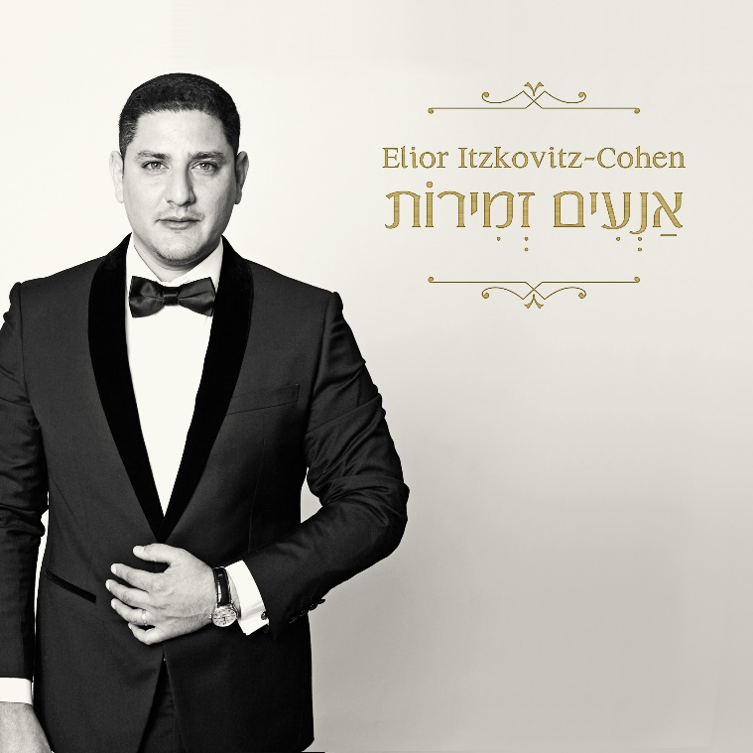

אליאור איצקוביץ' הכהן מרגש אותנו באלבום בכורה הכולל פיוטים וניגונים מהמסורת היהודית, בהפקות מעודכנות ומוקפדות.
אליאור הינו זמר נשמה,"וחזן בעל שם עולמי" אחד מהשמות החמים בענף האירועים והחתונות.
מביא סגנון חדש, מרגש וצעיר בקול פעמונים. אליאור מופיע מגיל צעיר
על הבמה בארץ ובקהילות יהודיות רבות בחו"ל.
אלבום הבכורה שלו כולל ביצועים מרגשים משירים ומפיוטים מבית הכנסת הנוגעים בכל נפש יהודית.
אליאור רכש לעצמו קהל מעריצים גדול ברשת והוא מוערך על ידי מוסיקאים ואנשי רדיו בארץ ובעולם.

